Урок 1
Работа с текстом
Автор: Татьяна Домаренок, «Волшебная снежинка»

- Прочитайте внимательно текст, вставьте пропущенные буквы
Как-то перед Новым год…м решил Сережа нап…сать письмо Деду Моро…у и п…просить у него для себя п…дарок.
«А вдруг пришлет?» – думал мальчик. Через две недели пришел ответ. Дед Мороз поздравлял Сережу, всех его друзей и р…дных с наступающим Новым год…м.
Но вместо подарка в к…нверте л…жала одна единственная, вырезанная из серебр…ной фольги сн…жинка. Дед Мороз уверял, что это не простая снежинка, и она превратится в ж…ланный подарок.
Только для этого в Н…вогоднюю ночь ее нужно будет пол…жить под елку и сказать: «Снежинка! Подари мне, п…жалуйста, Новогодний подарок!»
В пис…ме Сережа пр…сил Деда Мороза подарить ему фотоаппарат или подзорную трубу. Но то, что это устроит какая-то снежинка из фольги, мал…чик не верил.
Работа с трудными словами:
Фольга́ | металлическая «бумага», тонкий (толщиной от 0,0001 до 0,2 мм) и гибкий лист из алюминия, олова, меди, серебра, золота и других металлов и сплавов. Раньше в слове «фольга» ударение ставилось на первый слог...
Подзорная труба | зрительная труба для рассматривания удаленных объектов одним глазом.

2. Вопросы по содержанию
1. О каком празднике идёт речь в рассказе?
А) Наурыз В) Восьмое Марта С) Новый год Д) Рождество
2. Через какое время пришёл ответ на письмо Серёжи от Деда Мороза?
А) 1 неделя В) 14 дней С) 3 недели Д) месяц
3. Что лежало в конверте, который подарили Серёже? Найди это предложение в тексте, выдели цветным маркером.
4. Поверил ли Серёжа тому, что снежинка может исполнить его желание под Новый год? Почему? Как вы думаете, чем закончится эта история?

Ps: если хочешь узнать продолжение этой истории перейди по ссылке и прочитай историю до конца: http://pritchi.castle.by/ras-010-17-com.html
3.Запиши из текста слова на буквы:
Нн Сс Пп
________ __________ ________
________ __________ _________
_________ ___________ _________
4. Подбери к этим словам рифмы:
Ответ - ______________ Ночь - ___________
Снежинка - ___________ Подарок - _________
5. Найди из текста слова, расположи в порядке возрастания (по количеству букв в словах)

_____________
_____________
_____________
______________
6. Расположи предложения по смыслу
Мальчик не верил.
Её нужно будет положить под елку.
Решил Серёжа написать письмо.
Но вместо подарка в конверте лежала снежинка.

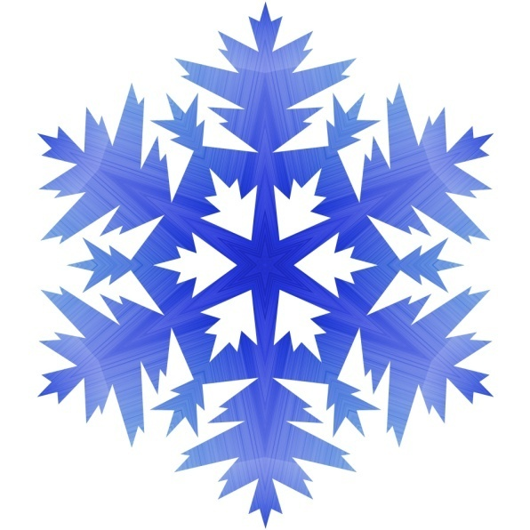

Урок 2
Работа с текстом
Русская народная сказка «Мороз и заяц»

- Прочитайте внимательно текст, подчеркните маркером – сколько раз встречается слово «заяц»
Повстречались как-то в лесу Мороз и заяц. Мороз расхвастался:
—Я самый сильный в лесу. Любого одолею, заморожу, в сосульку превращу.
Не хвастай, Мороз, не одолеешь! — говорит заяц.
—Нет, одолею!
—Нет, не одолеешь! — стоит на своем заяц. Спорили они, спорили, и надумал Мороз заморозить зайца.
И говорит: - Давай, заяц, об заклад биться, что я тебя одолею.
- Давай, — согласился заяц. Принялся тут Мороз зайца морозить.
Стужу-холод напустил, ледяным ветром закружил. А заяц во всю прыть бегать да скакать взялся. На бегу-то не холодно.
А то катается по снегу, да приговаривает: Зайцу тепло, зайцу жарко!
Греет, горит — Солнышко ярко! Уставать стал Мороз, думает: «До чего ж крепкий заяц!»
А сам еще сильнее лютует, такого холода напустил, что кора на деревьях лопается, пни трещат. А зайцу все нипочем — то на гору бегом, то с горы кувырком, то чертогоном по лугу носится.
Совсем из сил Мороз выбился, а заяц и не думает замерзать. Отступился Мороз от зайца: — Разве тебя, косой, заморозишь — ловок да прыток ты больно! Подарил Мороз зайцу белую шубку.
С той поры все зайцы зимой ходят в белых шубках.
- Определите, авторов этих слов, подпишите:
- ловок да прыток ты больно! _______________________
- зайцу тепло, зайцу жарко! __________________________
- до чего ж крепкий заяц! ____________________________
- я самый сильный в лесу! ___________________________

3. Найдите из текста синоним к слову:
Холод - _________________
4.Найдите глаголы – действия, (последовательно) которые совершал Заяц?________________________________________________________
_____________________________________________________________
______________________________________________________________
5.Отметь разные пары:
жарко-жарко тепло - тепло больно-больно
сосулька - сосулка одолеешь - одолеешь биться-биться
ледяным – лядяным бегать - бегать холодно – холодна
кора- кора заяц - зайяц ловок – ловок
шубку - шубку трещат – трещят больно- больно
6. Выбери иллюстрацию, подходящую сказке:
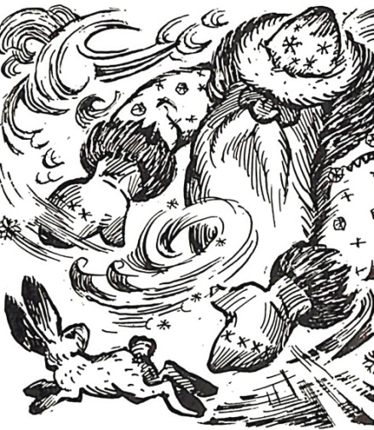 | 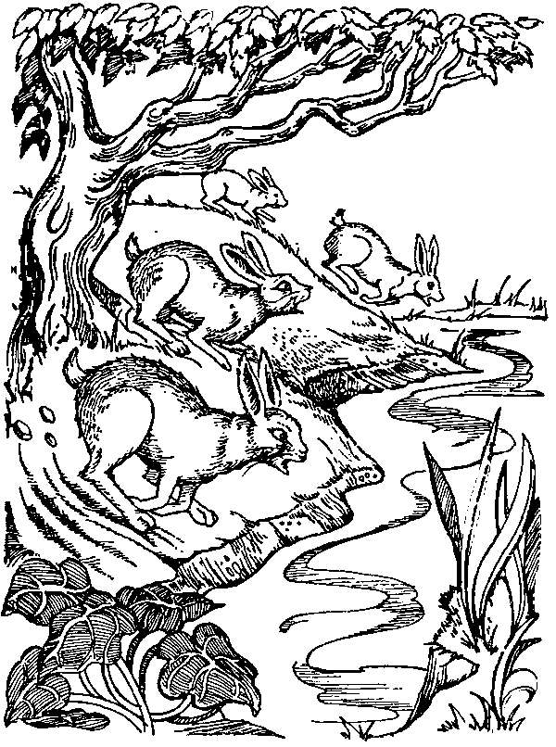 | 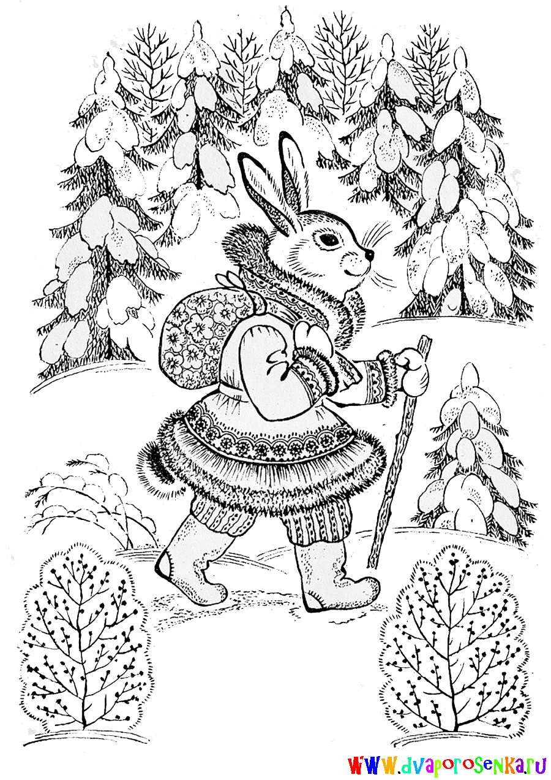

Урок 3
Работа с текстом
Автор: Г.П. Шалаева, Сказка о новогодней ёлочке

- Прочитайте внимательно текст, подчеркните всех обитателей дома, которые увидели Ёлочку раньше времени.

Давным-давно это было. Стояла в закрытой комнате в ночь перед Новым годом украшенная ёлка. Вся в бусах, в бумажных разноцветных цепочках, в маленьких стеклянных звёздочках. Ёлку заперли для того, чтобы её не увидели раньше времени дети.
Но многие другие обитатели дома все, же видели её. Её видел толстый серый кот своими большими зелёными глазами. И маленькая серая мышка, которая опасаясь кошек, тоже взглянула на красавицу ёлку одним глазком, когда никого не было в комнате. Но был ещё кто-то, кто не успел посмотреть на новогоднюю ёлку. Это был маленький паучок. Ему нельзя было вылезти из своего скромного уголка за шкафом. Дело в том, что хозяйка перед праздником прогнала из комнаты всех пауков, а он чудом спрятался в тёмном углу.
Но паучок тоже хотел увидеть ёлочку, а потому отправился к Деду Морозу и сказал: «Все уже видели новогоднюю ёлочку, а нас пауков, выгнали из дома. Но мы ведь тоже хотим посмотреть на праздничную лесную красавицу!»
И дед Мороз сжалился над паучками. Он тихо-тихо отворил дверь в комнату, где стояла ёлочка, и все паучки: и большие, и маленькие, и совсем малюсенькие паучки стали бегать вокруг неё. Сначала они смотрели всё, что смогли видеть снизу, а потом полезли на ёлку, чтобы получше рассмотреть всё остальное. Вниз и вверх по всем веткам и веточкам бегали маленькие пауки и осматривали каждую игрушку, каждую бусинку близко-близко. Они осмотрели все, и ушли совершенно счастливые. А ёлка оказалась вся в паутинке, от подножия и до самой верхушки. Паутинки свисали со всех веток и опутывали даже самые малюсенькие веточки и иголочки.
Что мог сделать Дед Мороз? Он знал, что хозяйка дома терпеть не может Паучков и паутину. Тогда Дед Мороз превратил паутинки в золотые и серебряные нити. Вот, оказывается, почему новогоднюю ёлку украшают золотистым и серебристым дождиком.

- Как по-другому в этом рассказе называют Ёлочку?__________________
3.Читайте быстро, найдите лишние слова:
бусы, стеклянные звёздочки, шарики, разноцветные цепочки
толстый кот, белая крыса, серая мышка
золотистый дождик, изумрудный дождик, серебристый дождик

4.Заполните таблицу. Найдите слова из текста, которые оканчиваются на
-ки | -ие | -а

5. Закончи предложения:
Это был маленький _______________.
А ёлка оказалась вся в _____________.
Стояла в закрытой _____________ в ночь перед Новым годом _____________ ёлка.
Вниз и вверх по всем веткам и веточкам ___________ маленькие пауки и _____________ каждую игрушку.
6. Нарисуйте свою ёлочку, как вы её себе представляете
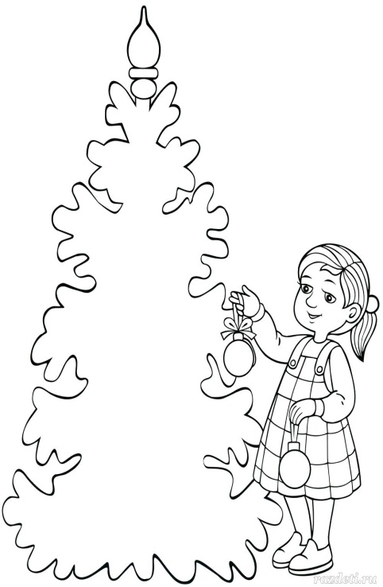 | 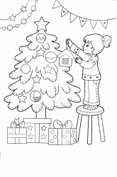

Урок 4
Работа с текстом
Автор: Владимир Сутеев «Ёлка» (отрывок)

1.Прочитайте внимательно текст, найдите предложение, которое повторили 2 раза
Посмотрели сегодня утром ребята на календарь, а там последний листок остался.
Завтра Новый год! Завтра ёлка! Игрушки будут готовы, а вот ёлки нет. Решили ребята написать Деду Морозу письмо, чтобы он прислал ёлку из дремучего леса — самую пушистую, самую красивую.
Написали ребята вот такое письмо и скорей побежали во двор — Снеговика лепить.
Работали все дружно: кто снег сгребал, кто шары катал…
На голову Снеговику старое ведро надели, глаза из угольков сделали, а вместо носа воткнули морковку. Написали ребята вот такое письмо и скорей побежали во двор.
Хороший получился Снеговик-почтовик!
Дали ему ребята своё письмо и сказали:
Снеговик, Снеговик,
Храбрый снежный почтовик,
В тёмный лес пойдёшь
И письмо снесёшь.
Дед Мороз письмо получит —
Найдет в лесу ёлочку
Попушистее, получше,
В зелёных иголочках.
Эту ёлку поскорей
Принеси для всех детей!
Наступил вечер, ребята домой ушли.

2.Напишите свой текст письма для Деда Мороза
_____________________________________________________________________________________________________________________________________________________________________________________________________________________________________________________________________________________________________________________________________________________________________________________________________________________________________________________________________________________________________________________________________________________________________________________________________________________________________________________________________________________________________________________________________________________
3.Напиши слова к буквам (из текста)
«Р» - ______________________________________________________________
«П»_________________________________________________________________________________________________________________________________
«С» ______________________________________________________________

4.Расставь предложения по смыслу:
Завтра Новый год!
Решили ребята написать Деду Морозу письмо
Работали все дружно
Написали ребята вот такое письмо
Посмотрели ребята на календарь, а там последний листок остался

5.Собери слова:
кирушиг ________________________ дрове _______________

викгосне _______________________ чтовикпо _____________

6. Нарисуй концовку этого рассказа

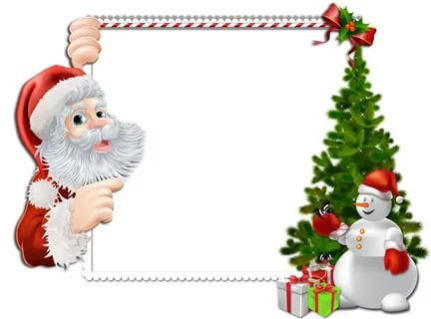
Урок 5
Работа с текстом
Автор: К.Ушинский «Зима»

1.Прочитайте рассказ, подчеркните в тексте предложения – описывающие явления природы.

Зимою солнышко хоть и светит, но мало греет. Оно не долго остается на небе. Зимние дни гораздо короче летних, а ночи длиннее.
Зимы продолжаются долго и бывают иногда очень холодны. Реки и озера замерзают так, что по льду можно ходить и ездить. Земля покрывается толстым слоем снега. Снег очень полезен, потому что под ним и в сильные морозы сохраняются семена трав, цветов и хлебов. Без снега семена могли бы вымерзнуть.
Зимой гораздо менее птиц в лесах и зверей на полях, а насекомые совсем исчезают. Иные из них погибают, оставляя яички, другие забираются глубоко в землю, как, например, муравьи. Некоторые насекомые засыпают на всю зиму и просыпаются только весной, когда земля оттает.
Многие птицы улетают на зиму в теплые края, иногда за тысячи вёрст. Ласточки, грачи, дрозды, жаворонки, соловьи покидают нас еще с осени. Дикие гуси, утки, лебеди еще с осени тянутся по небу с севера на юг длинными вереницами. Они очень хорошо чувствуют, что чем южнее, тем теплее, и ищут таких стран, где не бывает зимы.
Таких птиц называют перелетными. Галки, вороны, сороки, тетерева, рябчики зимуют с нами и потому называются зимующими. Остаются также и воробьи в своих теплых гнездах; но и те зимой прыгают не так весело, как летом.
Звери большей частью также скрываются на зиму в берлоги, норы и дупла деревьев. Иные засыпают на самое холодное время, как, например: еж, медведь, сурок.
Но белка не засыпает, она приберегла себе с осени хороший запас орехов в дупле дерева и грызет их целую зиму. Животные, засыпающие на зиму, называются зимоспящими.
Домашние животные – лошади, коровы и овцы – погибли бы зимой от голода и холода, если бы человек не выстроил для них теплых хлевов и конюшен и не приготовил сена и овса.
2.Допиши пропущенные буквы:
Перел…тные, з…мующие, д..машние, чу..ствуют, жав…р…нки, ласточ…ки, др..зды, в..р..ницами, длин…ыми, солов…и, солн…шко

3.В каждом ряду найдите слово из текста:
асщедворонажрупад _______________
лмнопрбелкаця _______________
4.Чтение текста из перемешавшихся букв:
Мизою сошкылно хоть и стевит, но мало греет. Оно не лгдоо остается на бене. Зимние дни рогаздо кочоре летних, а ночи длиннее.
Зимы лжодопраются догло и бывают аногди очень ходолны. Кери и озёра замерзают так, что по лдьу жомно ходить и едзить.

5. Поменяйте слово – зима, на слово лето. Измените, смысл предложений так, чтобы в тексте описание шло о явлениях времени года «Лето»

Зимою солнышко хоть и светит, но мало греет. Оно не долго остается на небе. Зимние дни гораздо короче летних, а ночи длиннее.
Зимы продолжаются долго и бывают иногда очень холодны. Реки и озера замерзают так, что по льду можно ходить и ездить. Земля покрывается толстым слоем снега.
Зимой гораздо менее птиц в лесах и зверей на полях, а насекомые совсем исчезают.
__________________________________________________________________________________________________________________________________________________________________________________________________________________________________________________________________________________________________________________________________________________________________________________________________________________________________________________________________________________________________________________________________________________________________________________________________________________

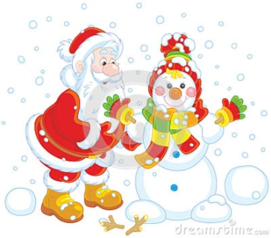
Урок 6
Работа с текстом

Прочитай текст, ответь на вопросы теста, проверь себя по ключу.
Зимой солнышко хоть и светит, но мало греет. Оно недолго остаётся на небе. Зимние дни гораздо короче летних, а ночи длиннее.
В Казахстане зимы продолжаются долго и бывают иногда очень холодны. Морозы сковывают землю. Реки и озёра замерзают так, что по льду можно ходить и ездить. Земля покрывается толстым слоем снега. Снег очень полезен, потому что под ним и в сильные морозы сохраняются невредимыми семена трав и цветов. По свежему снегу приятно бегать на лыжах.
Серёжа и Арман играют в снежки. Динара и Зоя лепят снежную бабу. Только животным тяжело в зимнюю стужу.

Тестовые задания.
1. Озаглавьте текст.
А) Зимняя стужа
В) Снега
С) Зимние игры
Д) Зима в Казахстане
Е) Зимний холод
2. Снежную бабу лепила…
А) Хлоя
В) Лена
С) Зина
Д) Женя
Е) Зоя
3. Почему снег полезен? Потому что…
А) Им можно лепить снеговика
В) В нём много воды
С) Под ним сохраняются семена растений
Д) На нём можно кататься на санях
Е) Можно кататься на лыжах
4.В зимнюю стужу трудно только…
А) Птицам
В) Насекомым
С) Растениям
Д) Детям
Е) Животным
5. Серёжа и Арман играют…
А) В казаки-разбойники
В) В вышибалы
С) В снежки
Д) В зимние ходилки
Е) В след в след
Урок 7
Работа с текстом
Прочитай текст, ответь на вопросы теста, проверь себя по ключу.
При наступлении зимы человек старается устроиться по-зимнему. Он вставляет двойные рамы в окна, сильно топит печи, надевает тёплое платье, прячет колесные экипажи до весны и выдвигает из сарая сани.
Зимняя дорога гораздо легче летней, и потому зимой по всем дорогам тянутся большие обозы с различными тяжёлыми товарами. Почтовая тройка весело бежит, побрякивая колокольчиком; даже деревенская кляча - и та зимой прибавляет шагу. Сани легко, со скрипом, скользят по снегу.
Полевые работы прекращаются еще осенью. Но крестьяне без работы не остаются и зимой. Когда они перемолотят хлеб, то идут на заработки, нанимаются на фабрики или пускаются в извоз. Женщины зимой прядут и ткут. Вот почему крестьяне так весело похлопывают рукавицами, когда первый снег закроет кочки и лужи и ляжет гладким первопутком.
Мальчики тоже рады первому снегу. Пришла для них пора играть в снежки, лепить баб, кататься на салазках и на коньках.
Тестовые задания.
1. Зимой по всем дорогам тянутся большие обозы, потому что….
А) Зимой очень много работы
В) Зимой приезжают купцы
С) Зимой дорога легче, чем летом
Д) Зимой трудно переносить товары
Е) Зимой мало кому их нести
2. Действие, которое человек не совершает при наступлении зимы
А) Топит печи
В) Выдвигает из сарая колесные экипажи
С) Надевает тёплую одежду
Д) Вставляет двойные рамы в окна
Е) Передвигается на санях
3. Мальчики рады первому снегу, потому что….
А) Они зимой начинают прясть
В) Начинают молоть хлеб
С) Они устраиваются на первые заработки
Д) Тогда они начинают кататься на салазках
Е) Можно сидеть дома и не выходить
4.О чём идёт речь в тексте? О том…
А) Какой прекрасной бывает зима
В) Как дети играют в зимние игры
С) Как люди готовятся к зиме
Д) Что люди делают в зимнюю пору
Е) Что зимой работать легче, чем летом
5. Что не соответствует содержанию текста?
А) Зимой даже деревенская кляча прибавляет шагу
В) Зимой начинаются полевые работы
С) Зимой человек начинает сильно топить печи
Д) Крестьяне весело похлопывают рукавицами
Е) Зимой крестьяне пускаются в извоз

Урок 8
Работа с текстом
Прочитай текст стихотворения А.С. Пушкина «Волшебница-зима!», вспомни, что такое рифмы.

Ри́фма (др. -греч. ῥυθμός «размеренность, ритм») — созвучие в окончании двух или нескольких слов. Наиболее употребительна в стихотворной речи.

Идет волшебница-зима,
Пришла, рассыпалась; клоками
Повисла на суках дубов,
Легла волнистыми коврами
Среди полей вокруг холмов.
Брега с недвижною рекою
Сравняла пухлой пеленою;
Блеснул мороз, и рады мы
Проказам матушки-зимы.

Попробуй по предложенным рифмам сочинить свои стихотворения:

………………….. мороз,
………………….. нос.
………………….. домой,
…………………..с собой.
……………………мороз,
……………………нос,
……………………спинке
……………………снежинки!
…………………….снежок,
…………………….дружок!
…………………….веселимся,
……………………. не боимся!

Урок 9
Работа с текстом
Прочитай текст «Ёлка» правильно.
утро морозное ясное Было. цветов и листьев снежных слоем густым покрылись Окна. ёлку большую внесли комнату В.холодком потянуло ёлки От. распушились, оттаяли её веточки вот Но. хвоей запахло доме В. ёлку наряжать стали Ребята. цепи бумажные длинные, бусы, хлопушки появились красавице лесной На. паутинки золотые потянулись веточке к веточки От. звезду укрепили мальчики ёлки верхушке самой На. огнями засветилась, ожила Ёлка.

Разукрась ёлку так, как описано в тексте
.

Прочитай текст «Зимние забавы», вставляя по смыслу пропущенные слова.

Шёл ……..снег. Крупные …….. мотыльками кружились в свете окна. За …..ночь в природе всё изменилось. Взошло….. Оно высветило изумительной красоты зимний………..наряд. Каждая…….былинка словно покрылась ………пухом. Ребятишки раскатали …...до льда. Они устремились к ней с …….., дощечками. Все хотят ……..с ветерком! ……разрумянились. Малыши играли в ………Липкие комья……..летели во все ……….. Зима дарит…….много……….

Урок 10
Просмотри видео по ссылке:
https://www.youtube.com/watch?v=c_3isl2tf-I&feature=emb_logo
Ответь на вопросы:
1. У какой птицы «снежное» имя?
2. Каков её внешний вид, окраска перьев?
3. Где и когда ты ее видел?
4. Чем она привлекла твое внимание?

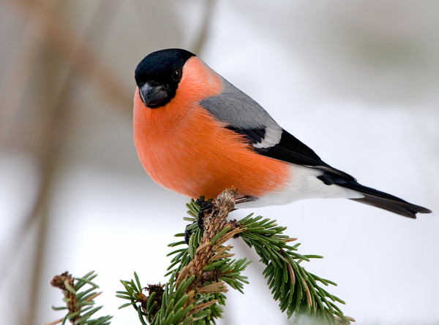

Прочитай дополнительную информацию о снегирях
Снегирь (Pyrrhula pyrrhula) — птичка зимняя, поэтому полюбоваться ее красивым видом летом почти невозможно. Ведь это время для снегиря — период семейных забот, когда представители семейства вьюрковых, чтобы не привлекать к себе и выводку излишнее внимание, меняют свой яркий окрас на более тусклые тона.
Но зимой снегири-самцы выглядят очень импозантно. Их крылья, голова и хвост окрашены в насыщенный черный цвет. Спина и часть шеи имеют голубовато-серые оттенки, подхвостье и надхвостье — белые. Но особенно красивые у самцов щеки и грудка, которые выделяются киноварно-красными оттенками. Отсюда и название птицы: в переводе с тюркского «сниг» обозначает красногрудый. Особенность яркого оперения связана с пристрастием птицы к пище богатой каротиноидами.
Толстоклювые птицы характеризуются плотным телосложением, имеют густое оперение и отличаются очень хорошей сообразительностью. Осенью, когда земля укрывается опавшей золотисто-яркой листвой, снегирь, укрываясь от врагов, ложится на спину, сливаясь, таким образом, с листьями. Затем отдохнув и набравшись сил, взмывает в воздух перед самым носом озадаченного хищника.
Снегири распространены во всех географических зонах хвойных лесов Европы и Азии. Встретить снегиря можно и в горных и в равнинных лесах, но не в степях, снегири не любят безлесные территории.
Снегирь относится к преимущественно оседлым птицам, в зимний период их часто можно увидеть в парках и садах городов и сел, куда птицы прилетают в поисках пропитания, здесь помогает и яркое зимнее оперение. Обратный перелет к местам гнездования наблюдается в марте — апреле. Сразу после прилета птицы приступают к обустройству чашеобразных гнезд. В кладке обычно от 4 до 7 яиц с пестринами.
Питается снегирь семенами, ягодами и почками. При этом мякоть ягод птица выбрасывает, выедая только семена. Своим красивым оперением самцы привлекают самок. «Дамам сердца» снегири уступают во всем: предлагают лучшую кисть с ягодами или ветку с семенами, хотя и не всегда добровольно.
Красивых красногрудых птиц часто называют пересмешниками из-за пристрастия подражать голосам и пению других пернатых.

Составь текст-описание «Снегирь - зимняя птичка»

Ключи
Урок 1
2.
1.С 2. В 3. Вариант ответа ученика
3. Нн (новый, новогоднюю) Сс (Серёжа, себя, серебряный, снежинка, сказать) Пп (перед, письмо, попросить, подарок, поздравил, простая, превратился, положи, подарить, пожалуйста, подзорная)
6.
1) Решил Серёжа написать письмо.
2) Но вместо подарка в конверте лежала снежинка.
3) Её нужно будет положить под елку.
4) Мальчик не верил.

Урок 2
2.
- ловок да прыток ты больно! Мороз
- зайцу тепло, зайцу жарко! Заяц
- до чего ж крепкий заяц! Мороз
- я самый сильный в лесу! Мороз
3.
Холод – стужа
4.
Говорит, стоит, спорит, согласился, прыгает, скачет, катается, приговаривает, носится, не думает замерзать.
5.
сосулька – сосулка заяц - зайяц
ледяным – лядяным трещат – трещят холодно – холодна
Урок 3
2.
Ёлочка – лесная красавица
3.
бусы, стеклянные звёздочки, шарики, разноцветные цепочки
толстый кот, белая крыса, серая мышка
золотистый дождик, изумрудный дождик, серебристый дождик
4.
-ки | -ие | -а
паутинки | многие | ёлка ёлочка
веточки | маленькие | мышка
иголочки | малюсенькие | взглянула
 |  | из дома хозяйка
5.
Это был маленький паучок.
А ёлка оказалась вся в паутине.
Стояла в закрытой комнате в ночь перед Новым годом украшенная ёлка.
Вниз и вверх по всем веткам и веточкам бегали маленькие пауки и осматривали каждую игрушку.

Урок 4
3.
Р – решили, ребята, работали
П – посмотрели, последний, прислал, письмо, побежали, получился, попушистее, получше, принеси
С – самую, снеговик, скорей, снесёшь

4.
Завтра Новый год! (2)
Решили ребята написать Деду Морозу письмо (3)
Работали все дружно (5)
Написали ребята вот такое письмо (4)
Посмотрели ребята на календарь, а там последний листок остался (1)

5.
Игрушки, снеговик, ведро, почтовик

Урок 5
2.
Перелётные, зимующие, домашние, чувствуют, жаворонки, ласточки, дрозды, вереницами, длинными, соловьи, солнышко.

3.
асщедворонажрупад
лмнопрбелкаця

4.
Летом солнышко и светит, и греет. Оно долго остается на небе. Летние дни гораздо короче зимних, а ночи короче.
Лето продолжается не долго, и бывают иногда очень жаркие. Реки и озёра не замерзают так, что по воде можно плавать. Земля покрывается зелёной травой.
Летом гораздо больше птиц в лесах и зверей на полях, и насекомые совсем не исчезают.
(варианты учащихся могут быть разными)

Урок 6
Тест
1Д
2 Е
3 С
4 Е
5 С

Урок 7
Тест
1 С
2 В
3 Д
4 Д
5 В

Урок 8 (рифмы)

Ты, мороз, мороз,
Не показывай нам нос.
Уходи скорей домой,
Стужу уводи с собой.
Выпал снег, настал мороз,
Кошка лапой моет нос,
У щенка на черной спинке
Тают белые снежинки!
Тихо падает снежок,
То зима пришла, дружок!
Мы играем, веселимся,
И мороза не боимся!

Урок 9 (пропущенные слова)

Слова для справок: густой, снежинки, одну, солнце, белоснежный, маленькая, лебяжьим, горку, санками, скатиться, щёки, снежки, снега, стороны, людям, радости.

Урок 10
Образец текста-описания «Снегирь - зимняя птичка»
Наступила зима. Всё вокруг покрыто белым снегом и только не опавшие ярко-красные плоды рябины напоминают о красоте ушедшего лета. Осенью почти все птицы покинули наши края и отправились в теплые страны, чтобы там перезимовать. Однако многие птицы остались, не бросив свой дом, и на деревьях часто можно встретить небольшую ярко- окрашенную птицу - это тот самый снегирь. Птица имеет яркую окраску, поэтому ее можно легко заметить в окружающей белизне.
Грудь и щеки у снегиря покрыты красным или оранжевым оперением, которое хорошо заметно даже среди плодов рябины. Голова, хвост и крылья - чёрным оперением. Крылья имеют заостренную форму. Короткий черный хвост похож на прямоугольник. Темный широкий клюв легко может достать семена из шишки, а также справиться с замерзшими плодами рябины. Снегири нерасторопны. Гнезда вьют из тонких веточек и лесного мха. Снегирь - одна из немногих птиц, прилетающих к нам на зимовку. Когда снегирь просто сидит на ветке, то он похож на небольшой, черный с красным пятном, мячик. В народе эту птицу называют «живым яблоком». Живут снегири поодиночке и встречаются, в основном, в лесах. Кроме них зимой на деревьях можно увидеть и воробьев, которые сбиваются в большие стайки. Спутать яркого снегиря и воробьев практически невозможно.
Для многих именно снегирь является признаком наступающей зимы, поэтому многие с радостью ждут прилета этой небольшой, но настолько запоминающейся птички, которая стала настоящим символом Нового года, украшающим многие подарки и открытки.
Источник: https://www.kritika24.ru/page.php?id=28988

